LISTA DE CONTENIDO

1. LISTA DE FIGURAS…………………………………………………………………2
2. LISTA DE CÓDIGOS………………………………………………………………..2
3. LISTA DE TABLAS…………………………………………………………………..2
4. DESARROLLO……………………………………………………………………….2
   1. ALGORITMO DE EUCLIDES………………………………………………….2
   2. ALGORITMO DE EUCLIDES EXTENDIDO………………………………….3
   3. ALGORITMO DE DIOFANTES………………………………………………..5
5. CONCLUSIONES…………………………………………………………………….7
6. REFERENCIAS ……………………………………………………………………..7
7. LISTA DE FIGURAS

Figura 1: Resultado de Euclides…………………………………………………….3

Figura 2: Resultado de Euclides Extendido………………………………………..4

Figura 2: Ecuaciones para coeficientes de Bezout……………………………….4

Figura 3: Resultado de Algoritmo de Diofantes……………………………………6

1. LISTA DE CÓDIGOS

Codigo 1: Algoritmo de Euclides. ……………………………………………………2

Codigo 2: Algoritmo de Euclides Extendido. ……………………………………….3

Codigo 3: Algoritmo de Diofantes. …………………………………………………..6

1. LISTA DE TABLAS

Tabla 1: Algoritmo de Euclides Extendido…………………………………………..5

1. DESARROLLO
   1. ALGORITMO DE EUCLIDES

Primero desarrollamos el algoritmo de Euclides, el cual es un método antiguo y eficaz para calcular el máximo común divisor (MCD) de dos números enteros.

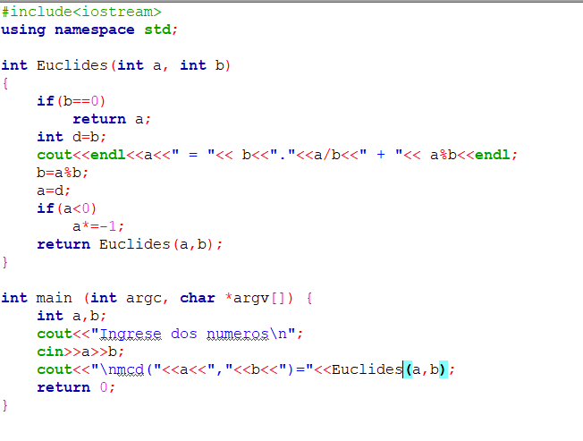

**Código 1: Algoritmo de Euclides.**

En el anterior código utilizamos una función recursiva pasando por valor dos variables (“a”, “b”) de tipo entero (int). Si el residuo tiene como valor “0”, hemos hallado el máximo común divisor, sino pasamos a mostrar la operación “a” es igual a “b” multiplicado por su división más su residuo. Guardamos el valor de “b” en “d” y “b” viene a ser el residuo entre “a” y “b” y “a” viene a ser “d” (“b”). Sí “a” viene a ser negativo cambia de signo ya que el mínimo común divisor es siempre un entero positivo.

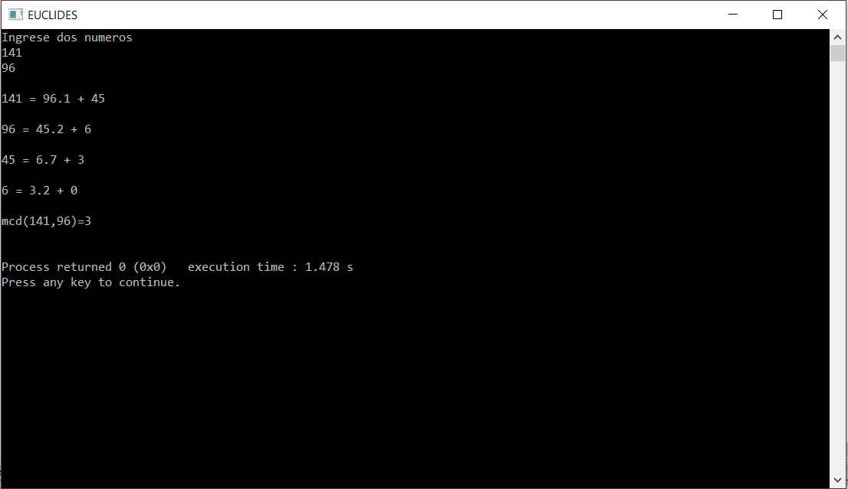

**Figura 1: Resultado de Euclides.**

Al ejecutar el código, el programa nos pedirá dos números enteros y pasara a mostrar el algoritmo de Euclides y cuál es el mcd de, en este caso, 141 y 96: mcd(141,96)=3.

* 1. ALGORITMO DE EUCLIDES EXTENDIDO

Después pasamos a desarrollar Euclides extendido que permite, además de encontrar un máximo común divisor de dos números enteros a y b, expresarlo como la mínima combinación lineal de esos números, es decir, encontrar números enteros u y v tales que mcd (a,b)=a.u + b.v .

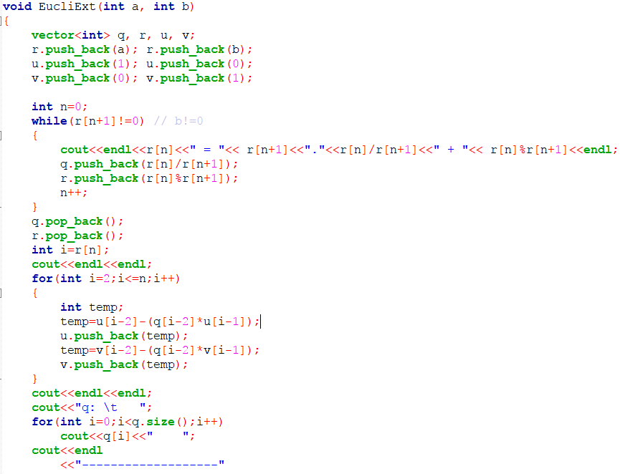

**Código 2: Algoritmo de Euclides Extendido.**

En “Euclides Extendido” podemos encontrar que pasamos por valor 2 variables de tipo entero “a” y “b”, dentro de la función declaramos 4 vectores: “q”: Cociente entre “a” y “b”, “r”: Residuo entre la división de “a” y “b”, “u” y “v” que son los coeficientes de Bezout (enuncia que sí “a” y “b” son números enteros diferentes de cero con máximo común divisor “d”, entonces existen enteros u e v tales que: au+bv=d). Después pasamos a hallar el MCD de “a” y “b”. y almacenar sus cocientes y residuos en “q” y “r” respectivamente, finalmente aplicamos la fórmula para hallar los coeficientes de Bezout:



**Figura 2: Ecuaciones para coeficientes de Bezout.**

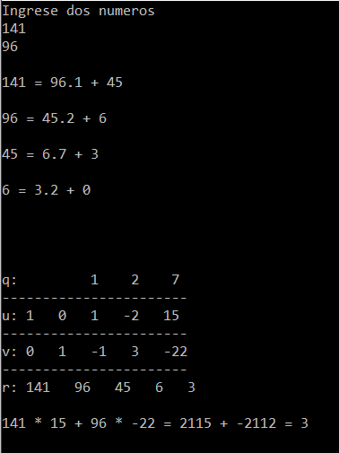

**Figura 3: Resultado de Euclides Extendido.**

En el programa ingresamos 2 números y pasa a mostrar el algoritmo de Euclides para hallar en MCD, en este caso “3” de ahí mostramos todos los datos y la operación a.u+ b.v=d, comprobando si los los coeficientes de Bezout son correctos.

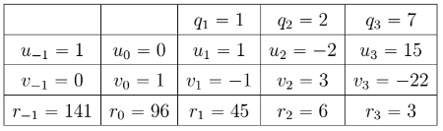

**Tabla 1: Algoritmo de Euclides Extendido.**

En la Tabla 1 podemos observar los datos extraídos del Euclides extendido de una forma más organizada.

* 1. ALGORITMO DE DIOFANTES

Finalmente están las ecuaciones diofanticas que son cualquier [ecuación algebraica](https://es.wikipedia.org/wiki/Ecuaci%C3%B3n_algebraica), de dos o más incógnitas, cuyos coeficientes recorren el conjunto de los números enteros, de las que se buscan soluciones enteras, esto es, que pertenezcan al conjunto de los números enteros.



**Código 2: Algoritmo de Euclides Extendido.**

Para las ecuaciones diofanticas utilizamos el algoritmo ya creado en Euclides extendido para hallar los coeficientes de Bezout.

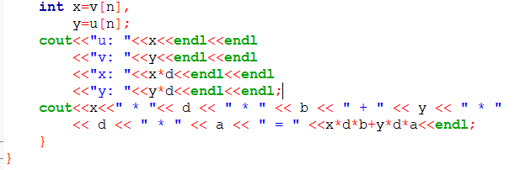

**Codigo 3: Algoritmo de Diofantes.**

Con los coeficientes de Bezout ya encontrados procedemos a hallar “x” e “y”, que vienen a ser el coeficiente multiplicado por el cociente entre el resultado (“a”.”x”+”b”.”y”) y el MCD. Sumados ambos te darán el resultado (“a”.”x”+”b”.”y”).

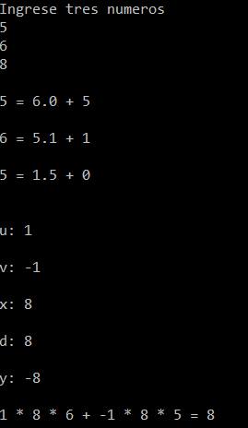

**Figura 4: Resultado de Algoritmo de Diofantes**

En el programa pedimos 3 numeros, “a”, “b” y el resultado, de ahí pasamos a mostrar el algoritmo de Euclides, de fondo hallar los coeficientes de Bezout y finalmente hallamos “x” e “y” mostrando asi una ecuación para comprobar que el resultado es correcto.

[]

1. CONCLUSIONES

* Primero aprendimos el fruncimiento del algoritmo de Euclides que nos permite hallar el máximo común divisor (MCD) de una forma rápida y eficaz.
* Codificamos el algoritmo de Euclides Extendido con ayuda del algoritmo de Euclides y los coeficientes de Bezout.
* Finalmente descubrimos una forma de resolver una ecuación diofántica lineal de doble incógnita, a través de Euclides Extendido y MCD.
* Aplicamos la teoría de números y lo aprendido en clase por medio de la codificación de los algoritmos de Euclides, Euclides Extendido y Ecuaciones Diafonticas.
* Demostramos la validez de los algoritmos estudiados en clase en relación al cálculo del máximo común divisor comenzando por la codificación del algoritmo de Euclides usando recursividad.

1. REFERENCIAS

(s.f.).

Mordell, L. J. (1969). *Diophantine equations. Pure and Applied Mathematics .* Academic Press.

Shoup, V. (2008). *A Computational Introduction to Number Theory and Algebra.* Cambridge University Press.

von zur Gathen, J., & Gerhard, J. (2003). *Modern Computer Algebra.* Cambridge University Press.